2024燕坊中学第一单元测试

一、单选题（本大题共15小题）
- 下列变化中，属于化学变化的是$($ $)$
A.粉笔折断B. 棉纱织布C. 木材燃烧D. 汽油挥发
2. 我们生活在不断变化的物质世界中，下列属于化学变化的
A. 铁水铸锅 B. 冰雪消融 $($ $)$
C. 粮食酿酒 D. 酒精挥发
3．下列属于物质化学性质的是( )
A．颜色、状态 B．溶解性
C．密度、硬度 D．可燃性
4.下列食品、调味品的制作过程中，主要发生物理变化的是$($ $)$
A. 水果榨果汁 B. 黄豆酿酱油
C. 糯米酿甜酒 D. 鲜奶制酸奶
5.下列变化中都属于化学变化的一组是( )
A．瓷碗破碎，干冰升华
B．煤气燃烧，胆矾研碎
C．白磷自燃，菜刀生锈
D．铁制成铁锅，铁矿石炼铁
6.小明同学在化学课上提出：可以用澄清石灰水来检验人呼出的气体是否是二氧化碳气体$.$就这一过程而言，属于科学探究中的哪个环节$($ $)$
A. 建立假设 B. 设计实验 C. 收集证据 D. 交流反思
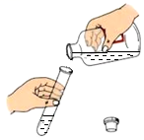
7.下列实验操作正确的是$($ $)$
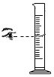
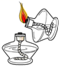
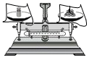
A. 称量氯化钠 B. 倾倒液体
C. 点燃酒精灯 D. 读取液体体积
8.下列叙述不符合化学实验规则的是$($ $)$
A. 上实验课前，明确实验步骤和注意事项
B. 在设计实验方案时，要充分考虑实验安全
C. 每次实验时，应该实事求是地做好记录
D. 实验后，可以把剩余药品随意拿出实验室
9．下列关于化学变化和物理变化的几种说法中，正确的是（ ）
A． 在物理变化过程中一定有化学变化
B． 化学变化就是生成了新物质的变化，反之则为物理变化
C． 物理变化和化学变化不会同时发生
D． 不加热就发生的变化一定是物理变化，需要加热发生的变化才是化学变化
10．下列仪器中，不能直接加热的是： （ ）
A.试管 B.燃烧匙 C.烧杯 D.蒸发皿
11.某同学用量筒量取5 mL水时仰视读数，则所量取水的实际体积( )
A．等于5 mL B．大于5 mL
C．小于5 mL D．不能确定
12.下列化学仪器对应的名称书写正确的是$($ $)$

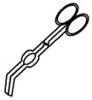
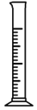
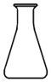
A. 长劲漏斗 B.坩埚钳 C. 量桶 D. 椎形瓶
13.给50mL液体加热，需要使用的仪器是下列中的$($ $)$
$①$试管 $②$烧杯 $③$试管夹 $④$酒精灯
$⑤$蒸发皿 $⑥$石棉网$⑦$铁架台$($带铁圈$)$ $⑧$玻璃棒．
A. $①③④$ B. $②④⑦$ C. $②④⑥⑦$ D. $④⑤⑧$
14.下列图示的实验操作中正确的是 ( )
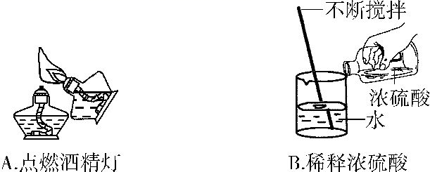
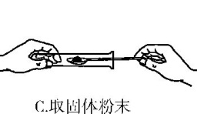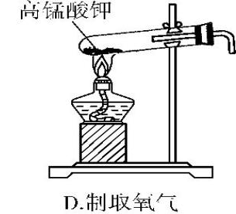
15.下列使用酒精灯的操作方法中，错误的是（ ）
A． 向酒精灯中添加酒精，不超过酒精灯容积的2／3
B． 熄灭酒精灯，一般用嘴吹熄
C． 不能向燃着的酒精灯里添加酒精
D． 酒精灯不用时盖上灯帽
16.“超临界水”$(H_{2}O)$因具有许多优良特性而被科学家追捧，它是指当温度和压强达到一定值时，水的液态和气态完全交融在一起的状态，用“$○$”表示氢原子，“”表示氧原子，下列模型能表示“超临界水”分子的是$($ $)$
A. B. C. D. 

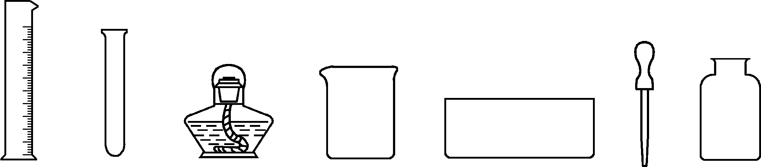
二、填空题
1．将下列实验所用仪器的
名称填在横线上。

(1)吸取和滴加少量液体时，需要用 。
(2)给物质加热时，需要用 。
(3)量取液体的体积时，需要用 。
(4)用排水法收集气体时，需要用 、 。
(5)能加热的仪器是 ，能直接加热的仪器是 ，加热时，应用火焰的 部分加热。
2. 按所学知识填空．
(1)取用定量液体时，瓶塞要倒放，是为了防止 ；标签要朝手心，是防止 。
(2)取用固体药品时，没说明用量的情况下，粉末只需 ；液体取用 毫升。
取用粉末药品时，试管要 ，用药匙将药品送至 ，再慢慢竖起。
(3)连接仪器时，要将玻璃管口先 ，再插入橡胶管中。
(4)清洗仪器后，判断玻璃仪器是否洗干净的标准是 。
3. 生活中，鸡蛋腐败变质时会产生一种无色、有臭鸡蛋气味的硫化氢气体。硫化氢气体在空气中点燃完全燃烧时，能生成二氧化硫和水。请回答：
（1）上述信息中，属于硫化氢气体物理性质的是 。
（2）上述信息中，属于硫化氢气体化学性质的是 。
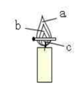
4.在对蜡烛及其燃烧进行了探究以后，请你填写下列空格：
（1）如图所示，点燃蜡烛，观察到蜡烛火焰分为三层，分别是_________、内焰和焰心，把一根
火柴梗放在蜡烛的火焰上约 1 s 后取出，可以看到_______（填字母）处的火柴梗最先炭化。
结论：蜡烛火焰的_________温度最高。
- 再将一只干燥的烧杯罩在蜡烛火焰的上方，烧杯内壁出现 ，
片刻后取下烧杯，迅速向烧杯内倒入少量的澄清石灰水，振荡后发现_ 。
结论：蜡烛燃烧以后的生成物是 。

